2025’in ilk 11 ayında kurulan şirket sayısı, geçen yılın aynı dönemine göre %1,8 azaldı.
- 2025’in ilk 11 ayında, 2024’ün ilk 11 ayına göre kurulan şirket sayısı %1,8 kurulan kooperatif sayısı %32,3 oranında azalmış olup kurulan gerçek kişi ticari işletme sayısı %11,7 oranında artmıştır.
- 2025’in ilk 11 ayında, 2024’ün ilk 11 ayına göre kapanan şirket sayısı %8,9 kapanan kooperatif sayısı %10,6 oranında artmış olup kapanan gerçek kişi ticari işletme sayısında %7,6 azalış olmuştur.
Kurulan şirket sayısında geçen yılın aynı ayına göre %5,9 azalış oldu.
- Kasım 2025’te, Kasım 2024’e göre kurulan şirket sayısı %5,9 kurulan kooperatif sayısı %33 oranında azalmış olup kurulan gerçek kişi ticari işletme sayısı %0,6 oranında artmıştır.
- Kasım 2025’te, kapanan şirket sayısı 2024 yılının aynı ayına göre %5,7 kapanan kooperatif sayısı %2,9 kapanan gerçek kişi ticari işletme sayısı %13,7 oranında azalmıştır.
Kasım 2025’te kurulan şirketlerin sayısında bir önceki aya göre %9,6 azalış oldu.
- Bir önceki aya göre kurulan şirket sayısı %9,6 kurulan gerçek kişi ticari işletme sayısı %12,4 kurulan kooperatif sayısı %1,4 oranında azalmıştır.
- Bir önceki aya göre kapanan şirket sayısı %7,7 kapanan kooperatif sayısı %1 kapanan gerçek kişi ticari işletme sayısı %4,6 oranında azalmıştır.

2025 Kasım Ayı Genel Görünümü
İLAN  TÜRÜ | ŞİRKET  TÜRÜ | KASIM 2025 | EKİM 2025 | Bir Önceki Aya Göre Değişim (%) | KASIM 2024 | Bir Önceki Yılın Aynı Ayına Göre Değişim (%) | OCAK- KASIM  (11 Aylık)
 |  |  |  |  |  |  | 2024 | 2025 | Değişim (%)
Kurulan* | Şirket | 9.496 | 10.505 | -9,6 | 10.092 | -5,9 | 102.804 | 100.984 | -1,8
Kurulan* | Kooperatif | 140 | 142 | -1,4 | 209 | -33,0 | 2.486 | 1.682 | -32,3
Kurulan* | Ger.Kişi Tic.İşl. | 1.438 | 1.642 | -12,4 | 1.430 | 0,6 | 14.229 | 15.896 | 11,7
Tasfiye | Şirket | 2.190 | 2.628 | -16,7 | 2.362 | -7,3 | 26.021 | 27.185 | 4,5
Tasfiye | Kooperatif | 58 | 71 | -18,3 | 74 | -21,6 | 1.018 | 1.108 | 8,8
Kapanan | Şirket | 2.481 | 2.688 | -7,7 | 2.631 | -5,7 | 23.861 | 25.987 | 8,9
Kapanan | Kooperatif | 99 | 100 | -1,0 | 102 | -2,9 | 809 | 895 | 10,6
Kapanan | Ger.Kişi Tic.İşl. | 1.230 | 1.289 | -4,6 | 1.425 | -13,7 | 14.913 | 13.784 | -7,6

Kasım 2025’te tüm illerde şirket kuruluşu gerçekleşmiştir.
- Kasım 2025’te kurulan toplam 9.636 şirket ve kooperatifin %87,8’i limited şirket, %10,7’si anonim şirket, %1,5’i ise kooperatiftir. Şirket ve kooperatiflerin %35,9’u İstanbul, %11,1’i Ankara, %5,8’i İzmir’de kurulmuştur.
- Bu ay tüm illerde şirket kuruluşu gerçekleşmiştir.
Kasım 2025’te kurulan şirketlerin sermayelerinin toplamı, bir önceki aya göre %38,3 oranında arttı.
- 2025 yılında toplam 102.666 şirket ve kooperatif kurulmuştur. Bu dönemde kurulan toplam 89.978 limited şirket, toplam sermayenin %62,1’ini 10.997 anonim şirket ise %37,9’unu oluşturmaktadır. Kasım ayında kurulan şirketlerin sermayelerinin toplamı, Ekim ayına göre %38,3 oranında artmıştır.
2025 Kasım Ayı Şirket Türlerine Göre Şirket Kuruluşları
 |  | Şirket Türleri |  |  |  |  | Genel Toplam
 |  | Anonim | Kollektif | Komandit | Limited | Kooperatif | Genel Toplam
EYLÜL 2025 | Sayı | 1.032 | 1 |  | 8.726 | 136 | 9.895
EYLÜL 2025 | Sermaye (TL) | 18.260.173.648 | 750.000 |  | 24.999.749.825 |  | 43.260.673.473
EKİM 2025 | Sayı | 1.137 | 1 |  | 9.367 | 142 | 10.647
EKİM 2025 | Sermaye (TL) | 6.478.744.872 | 2.000.000 |  | 28.586.297.000 |  | 35.067.041.872
KASIM 2025 | Sayı | 1.030 | 1 |  | 8.465 | 140 | 9.636
KASIM 2025 | Sermaye (TL) | 21.272.497.999 | 200.000 |  | 27.222.070.250 |  | 48.494.768.249
2025 TOPLAM | Sayı | 10.997 | 9 |  | 89.978 | 1.682 | 102.666
2025 TOPLAM | Sermaye (TL) | 157.487.921.889 | 22.070.000 |  | 257.586.948.776 |  | 415.096.940.665

Kasım 2025’te şirket ve kooperatiflerin 3.152’si ticaret, 1.486’sı inşaat ve 1.159’u imalat sektöründe kurulmuştur. 669 gerçek kişi ticari işletmesi ise inşaat sektöründe kuruldu.
- Kasım 2025’te şirket ve kooperatiflerin 3.152’si ticaret, 1.486’sı inşaat ve 1.159’u imalat sektöründe kurulmuştur. Kasım 2025’de kurulan gerçek kişi ticari işletmelerinin; 669’u inşaat, 374’ü toptan ve perakende ticaret motorlu taşıtların ve motosikletlerin onarımı, 113’ü imalat faaliyetleri sektöründedir.
- Bu ay kapanan şirket ve kooperatiflerin; 909’u toptan ve perakende ticaret, motorlu taşıtların ve motosikletlerin onarımı, 356’sı imalat, 232’si inşaat faaliyetleri sektöründedir.
- Bu ay kapanan gerçek kişi ticari işletmelerinin 482’si toptan ve perakende ticaret, motorlu taşıtların ve motosikletlerin onarımı, 220’si inşaat, 141’i imalat faaliyetleri sektöründedir.

Kasım 2025’te kurulan 140 Kooperatifin 104’ü Konut Yapı Kooperatifidir.
- Kasım 2025’te kurulan 140 Kooperatifin 104’ü Konut Yapı Kooperatifi, 21’i İşletme Kooperatifi 4’er adet olmak üzere Motorlu Taşıyıcılar Kooperatifi ve Üretim ve Pazarlama Kooperatifi olarak kurulmuştur.

Kasım 2025’te 773 adet yabancı ortak sermayeli şirket kuruldu.
- Kasım 2025’te kurulan 773 yabancı ortak sermayeli şirketin 589’u Türkiye, 22’si İran, 12’si Azerbaycan ortaklı olarak kurulmuştur.
- Kurulan 773 yabancı ortak sermayeli şirketin 67’si anonim, 706’sı limited şirkettir. 2025 yılında kurulan şirketlerin 965’i Uzmanlaşmamış toptan ticaret, 367’si İkamet amaçlı olan ve ikamet amaçlı olmayan binaların inşaatı, 310’u Diğer posta ve kurye faaliyetleri sektöründe kurulmuştur.
- Kurulan yabancı ortak sermayeli şirketlerin toplam sermayelerinin %82,2’sini yabancı sermayeli ortak payını oluşturmaktadır.

 |  | Anonim | Limited | Genel Toplam
EYLÜL 2025 | Sayı | 75 | 758 | 833
EYLÜL 2025 | Ortak Olunan Şirketlerin Toplam Sermayesi (TL) | 389.666.276 | 1.161.327.000 | 1.550.993.276
EYLÜL 2025 | Ortak Olunan Şirketlerdeki Yabancı Ortak Sermaye Toplamı (TL) | 149.093.916 | 1.064.055.100 | 1.213.149.016
EYLÜL 2025 | Yabancı Ortak Sermaye Oranı (%) | 38,3 | 91,7 | 78,2
EKİM 2025 | Sayı | 78 | 825 | 903
EKİM 2025 | Ortak Olunan Şirketlerin Toplam Sermayesi (TL) | 134.454.850 | 1.185.540.000 | 1.319.994.850
EKİM 2025 | Ortak Olunan Şirketlerdeki Yabancı Ortak Sermaye Toplamı (TL) | 89.909.100 | 1.066.753.325 | 1.156.662.425
EKİM 2025 | Yabancı Ortak Sermaye Oranı (%) | 66,9 | 90,0 | 87,6
KASIM 2025 | Sayı | 67 | 706 | 773
KASIM 2025 | Ortak Olunan Şirketlerin Toplam Sermayesi (TL) | 1.967.960.380 | 1.490.907.000 | 3.458.867.380
KASIM 2025 | Ortak Olunan Şirketlerdeki Yabancı Ortak Sermaye Toplamı (TL) | 1.948.192.070 | 1.322.321.650 | 3.270.513.720
KASIM 2025 | Yabancı Ortak Sermaye Oranı (%) | 99,0 | 88,7 | 94,6
2025  TOPLAM | Sayı | 793 | 6.213 | 7.006
2025  TOPLAM | Ortak Olunan Şirketlerin Toplam Sermayesi (TL) | 8.393.106.209 | 12.306.354.900 | 20.699.461.109
2025  TOPLAM | Ortak Olunan Şirketlerdeki Yabancı Ortak Sermaye Toplamı (TL) | 6.448.758.988 | 10.566.873.025 | 17.015.632.013
2025  TOPLAM | Yabancı Ortak Sermaye Oranı (%) | 76,8 | 85,9 | 82,2

Not: Yıllık olarak kurulan yabancı ortak sermayeli şirketlerin, sermaye uyruklarının illere ve faaliyet alanlarına göre dağılımlarının görüleceği tablolar hazırlanmıştır. İlgili tablolara http://www.tobb.org.tr/resmi-istatistik bağlantısından ulaşabilirsiniz.

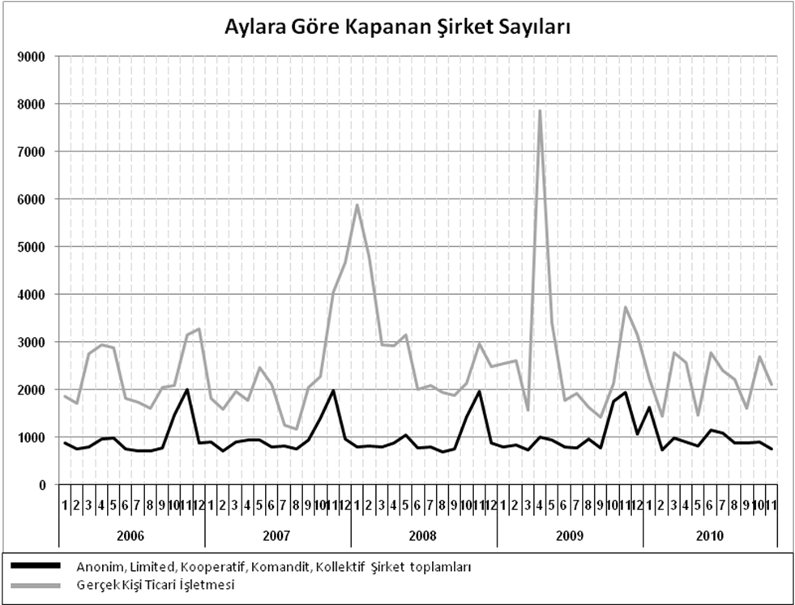
Anonim, Limited, Kooperatif, Komandit, Kollektif Şirket toplamları
Gerçek Kişi Ticari İşletmesi
Bir sonraki haber bülteninin yayımlanma tarihi 23 Ocak 2026’dır.
Ayrıntılı tablo ve grafiklere www.tobb.org.tr/resmi-istatistik adresinden erişebilirsiniz.

